ZADÁVACÍ DOKUMENTACE
k veřejné zakázce malého rozsahu
s využitím elektronického nástroje E-ZAK

k veřejné zakázce malého rozsahu s názvem „Výměna trakčních kol a lan osobních výtahů“, pořadové číslo TRI/Buj/2022/09/výtahy (v systému EZAK číslo P22V00000083) pro zadavatele Nemocnice Třinec, příspěvková organizace (dále jen „zadavatel“).

- Identifikační údaje zadavatele

Název: Nemocnice Třinec, příspěvková organizace
Sídlo: Kaštanová 268, Dolní Líštná, 739 61 Třinec
IČO: 00534242
DIČ: CZ00534242
Zastoupen: Ing. Jiří Veverka, ředitel
Profil zadavatele: https://msk.ezak.cz/profile_display_8.html
Kontaktní osoba: Bc. Jaroslav Brzyszkowski, 558 309 751, jaroslav.brzyszkowski@nemtr.cz
(ve věcech technických)
Ing. Lucie Bujáková, 558 309 105, lucie.bujakova@nemtr.cz
(administrace veřejné zakázky)

- Všeobecná ustanovení k soutěžním podmínkám

  - Vyhlašovaná zakázka je veřejnou zakázkou malého rozsahu (dále jen „zakázka“) ve smyslu ust. § 27 zákona č. 134/2016 Sb., o zadávání veřejných zakázek, v platném znění (dále jen „ZZVZ“ nebo „zákon“). Tato veřejná zakázka malého rozsahu není dle ust. § 31 ZZVZ zadávána žádným z postupů podle ZZVZ.
  - Předchozí odstavec platí i v případě, že zadavatel při této veřejné zakázce malého rozsahu použije terminologii zákona, případně jeho část v přímé citaci, a to z důvodu určitosti a srozumitelnosti výzvy (nap. požadavky na zpracování nabídky, prokázání kvalifikace apod.), tedy za účelem naplnění požadavků dle § 6 ZZVZ (zásad rovného zacházení, transparentnosti, nediskriminace a přiměřenosti).
  - Pro tento zadávací postup jsou rozhodné pouze podmínky stanovené v této výzvě, která obsahuje:
- požadavky zadavatele na předmět plnění veřejné zakázky – popis předmětu plnění, technická specifikace;
- jiné požadavky zadavatele než na předmět veřejné zakázky – obchodní, platební, jiné podmínky zadavatele;
- požadavky na kvalifikaci dodavatele osvědčující schopnost splnit předmět plnění veřejné zakázky.
  - Právnické a fyzické osoby oslovené k podání nabídky jsou pro účely této zakázky označovány jako účastník zadávacího řízení, resp. účastník, dodavatel, poskytovatel nebo zhotovitel.
  - Zadavatel v souvislosti se vzájemnou komunikací rovněž upozorňuje všechny účastníky zadávacího řízení, že:
- veškeré informace k této zakázce jsou uveřejněny na profilu zadavatele.
- veškerá komunikace mezi zadavatelem a dodavatelem, poskytované dokumenty a informace, budou v jazyce českém. Vzhledem k tomu, že je veřejná zakázka realizována s využitím elektronického nástroje E-ZAK, je v prostředí tohoto elektronického nástroje vytvořen prostředek pro podávání žádosti o dodatečné informace i jejich vypořádání zadavatelem. Zadavatel zároveň upozorňuje, že v rámci realizace této veřejné zakázky má v úmyslu adresovat korespondenci zájemcům, resp. účastníkům na kontaktní e-mailovou adresu uvedenou v rámci registrace do elektronického nástroje E-ZAK. Přístup do elektronického nástroje bude po celou dobu realizace veřejné zakázky.
- účastník zadávacího řízení je oprávněn požadovat dodatečné informace k zadávacím podmínkám pouze s využitím elektronického nástroje E-ZAK. Žádost musí být zadavateli doručena nejpozději 3 pracovní dny před uplynutím lhůty pro podání nabídek.
- Zadavatel může poskytnout účastníkům zadávacího řízení prostřednictvím profilu zadavatele dodatečné informace k zadávacím podmínkám i bez jejich předchozí žádosti.
- Zadavatel si vyhrazuje právo, že oznámení o vyloučení účastníka ze zadávacího řízení, oznámení o výběru nejvhodnější nabídky nebo o zrušení veřejné zakázky uveřejní na profilu zadavatele; v takovém případě se rozhodnutí o vyloučení účastníka i rozhodnutí o výběru nejvhodnější nabídky považuje za doručené okamžikem uveřejnění na profilu zadavatele.
- Zásady odpovědného zadávání byly zadavatelem stanoveny ve vztahu k povaze a smyslu veřejné zakázky, přiměřeně a transparentně, odpovědně, při zachování zásad rovného zacházení, zákazu diskriminace a také ve vztahu s Principy 3E (účelnost, hospodárnost, efektivita), které platí s ustanovením § 6 odst. 4 ZZVZ souběžně a ve vzájemném vztahu.

- Předmět veřejné zakázky

  - Jedná se o veřejnou zakázku na stavební práce.
  - Předmětem plnění veřejné zakázky je výměna trakčních kol výtahových strojů a výměna nosných ocelových lan včetně lanových očnic a spojovacího materiálu u 4 osobních lanových trakčních výtahů v monobloku Nemocnice Třinec, p.o., se samostatnými strojovnami (jedna strojovna pro dva výtahy).
  - Místem plnění je Nemocnice Třinec, příspěvková organizace, Kaštanová 268, Dolní Líštná, 739 61 Třinec.
  - Termín plnění je 90 dnů od nabytí účinnosti smlouvy.
  - Zakázka se nedělí na části.
  - Zadavatel nepřipouští varianty řešení.

- Vymezení předmětu veřejné zakázky

4.1. Technické parametry výtahů

Třída výtahů: I. / A1O; Typ: PFI 630/1
Výrobní čísla: V2198/04/V1, V2198/04/V2, V2198/04/V3, V2198/04/V4
Výrobce: Výtahy Olomouc s.r.o.
Nosnost: 630 kg, Zdvih: 21,6 m, Rychlost: 1.0 m/s
Nosné prostředky: 5 x ⌀10.0 mm
Rok výroby: 2004
Pohon výtahů: stroj Schindler W140 s VVVF
Parametry trakčního kola: viz. příloha této zadávací dokumentace

Další požadavky:
- záruční doba na použité díly a vlastní práce min. 24 měsíců
- provedení všech revizí a zkoušek nutných k uvedení výtahů do provozu.

4.2. Prohlídka místa plnění

Zadavatel umožňuje prohlídku místa plnění, která se uskuteční dne 28. 4. 2022. Sraz účastníků prohlídky místa plnění je v 9:00 h u vrátnice Nemocnice Třinec, příspěvková organizace, Kaštanová 268, Dolní Líštná, 739 61 Třinec. Při prohlídce místa budoucího plnění mohou dodavatelé vznášet dotazy a připomínky, odpovědi na ně však budou mít pouze informativní charakter a nebudou pro zadání veřejné zakázky právně závaznými. Pokud z prohlídky místa budoucího plnění vzniknou nejasnosti nebo dotazy vztahující se k obsahu zadávacích podmínek, je potenciální účastník oprávněn vznést tento dotaz písemně na zadavatele a pouze písemná odpověď zadavatele má závazný charakter

- Obchodní a platební podmínky

5.1 Zadavatel stanovil obchodní a platební podmínky ve vzorové smlouvě o dílo – viz příloha č. 1, která bude sloužit k uzavření smluvního vztahu s vybraným dodavatelem tohoto zadávacího řízení.

5.2 Vzorová smlouva o dílo je přílohou nabídky účastníka zadávacího řízení a musí být podepsána oprávněným zástupcem účastníka zadávacího řízení.

- Požadavky na způsob zpracování nabídkové ceny

  - Nabídková cena musí zahrnovat veškeré náklady účastníka na splnění celého předmětu plnění specifikovaného zadávací dokumentací, zejména veškeré náklady spojené s úplným a kvalitním provedením služeb včetně veškerých rizik a vlivů (včetně finančních) během provádění služby a jakékoliv další výdaje spojené s realizací předmětu plnění.

  - Návrh smlouvy musí být podepsán osobou oprávněnou jednat za účastníka. Tento návrh musí být v souladu se vzorem předloženým zadavatelem v zadávací dokumentaci (příloha č. 1 Zadávací dokumentace). Nedílnou součástí návrhu smlouvy musí být dodavatelem vyplněné a doložené přílohy uvedené v Obchodních podmínkách. Dodavatel je povinen obchodní podmínky akceptovat. Zadavatel změnu obchodních podmínek, vyjma částí určených k doplnění dodavatelem (v textu zřetelně označeno), neumožňuje. Jakákoli nepovolená změna bude automaticky znamenat vyřazení nabídky dodavatele a jeho vyloučení z další účasti v zadávacím řízení.

  - Účastník vyplní formulář „Krycí list nabídky“ obsahující identifikační údaje účastníka a nabídkovou cenu podle vzoru formuláře (příloha č. 3 Zadávací dokumentace). Krycí list bude opatřen podpisem oprávněné osoby dodavatele nebo zástupcem zmocněným k tomuto úkonu podle právních předpisů, tento podpis stvrzuje celý obsah nabídky.

Účastník uvede nabídkovou cenu:

Celková částka za výměnu trakčních kol výtahových strojů a výměnu nosných ocelových lan včetně lanových očnic a spojovacího materiálu u 4 osobních lanových trakčních výtahů.

- Kritéria hodnocení nabídek

7.1. Hodnoceny budou pouze ty nabídky, které splňují požadavky zadavatele na předmět zakázky

7.2. Základním hodnotícím kritériem pro zadání veřejné zakázky je ekonomická výhodnost nabídky na základě nejnižší nabídkové ceny.

7.3 Hodnotící kritérium:
Nabídková cena 100 %

- Požadavky na kvalifikaci dodavatele

8.1. Základní způsobilost

Základní způsobilost splňuje účastník, který doloží bezdlužnost a trestní bezúhonnost formou čestného prohlášení statutárního zástupce nebo podnikatele – fyzické osoby (Příloha č. 2 Zadávací dokumentace)

  - Profesní způsobilost
- Účastník předloží výpis z obchodního rejstříku, či výpis z jiné obdobné evidence, pokud je v ní zapsán, a to v kopii. Doklady nesmějí být starší 90 dnů ke dni podání nabídky.
- Účastník předloží doklad o oprávnění k podnikání podle zvláštních právních předpisů v rozsahu odpovídajícím předmětu veřejné zakázky, zejména doklad prokazující příslušné živnostenské oprávnění či licenci (výpis ze živnostenského rejstříku či živnostenský list).

8.3 Technická způsobilost

- Účastník předloží seznam významných stavebních prací poskytnutých účastníkem za posledních 5 let před zahájením zadávacího řízení včetně uvedení ceny a doby jejich poskytnutí a identifikace objednatele, přičemž tento seznam musí obsahovat alespoň 2 referenční zakázky, jejíž předmět byl obdobný předmětu této veřejné zakázky a jejíž cena činila min. 200 000,- Kč bez DPH
- Účastník předloží oprávnění k činnostem na vyhrazených technických zdvihacích zařízeních

- Nabídka

9.1. Nabídka účastníka bude podána prostřednictvím elektronického nástroje dostupného na internetové adrese https://msk.ezak.cz/profile_display_8.html.

9.2. Jiná forma podání nabídky než elektronická, je zakázána. Pokud bude nabídka doručena v listinné podobě, nebude tato nabídka hodnocena. Zadavatel bezodkladně vyrozumí účastníka o tom, že jeho nabídka nebyla podána v souladu se zadávací dokumentací.

9.3. Lhůta pro podání nabídky v elektronické podobě v elektronickém nástroji E-ZAK: 10. 5. 2022, 8:00 hodin.

9.4. Účastník prostřednictvím tohoto elektronického nástroje předloží zadavateli údaje a dokumenty specifikované následovně:

- Cenovou nabídku vloží účastník v elektronické formě do elektronického nástroje v souladu s uživatelskou příručkou pro dodavatele (viz bod 10.8.).
- Nabídka bude vložena účastníkem v elektronické formě do elektronického nabídkového listu, vytvořeného v elektronickém nástroji E-ZAK. Účastník přitom postupuje podle dispozic zadavatele uvedených v dokumentaci elektronicky vedeného zadávacího řízení.
- Účastník do elektronického nástroje připojí veškeré doklady a informace, jimiž dokladuje požadavky na kvalifikaci dodavatele dle bodu 8 této zadávací dokumentace.
- Účastník do elektronického nástroje dále připojí vyplněné přílohy:
Příloha č. 1 – Smlouva o dílo, včetně příloh, podepsaná oprávněnou osobou dodavatele

Příloha č. 2 – Čestné prohlášení podepsané statutárním zástupcem

Příloha č. 3 – Krycí list nabídky podepsaný oprávněnou osobou dodavatele

Příloha č. 4 – Seznam významných stavebních prací

- Účastník do elektronického nástroje připojí ostatní dokumenty, které ve vztahu k veřejné zakázce považuje za důležité.

- Ostatní ujednání

  - Zadávací lhůta, tj. lhůta, po kterou jsou uchazeči svými nabídkami vázáni, trvá 60 dnů od skončení lhůty pro podání nabídek.
  - Zadavatel si vyhrazuje právo veřejnou zakázku malého rozsahu kdykoliv zrušit bez udání důvodu.
  - Zadavatel nehradí účastníkům náklady vzniklé z účasti v řízení.
  - Nesplnění podmínek zadání či neúplnost nabídky je důvodem k vyřazení nabídky z hodnocení a vyloučení účastníka z další účasti v zadávacím řízení.
  - Ukončením výběrového řízení a oznámením výsledku nevznikne automaticky smluvní vztah.
  - Zadavatel si vyhrazuje právo na odmítnutí všech předložených nabídek.
  - Podrobné instrukce elektronického nástroje naleznete v uživatelské příručce pod odkazem https://msk.ezak.cz/data/manual/EZAK-Manual-Dodavatele.pdf.

Příloha:
Příloha č. 1 – Smlouva o dílo
Příloha č. 2 – Čestné prohlášení
Příloha č. 3 – Krycí list nabídky
Příloha č. 4 – Seznam významných stavebních prací

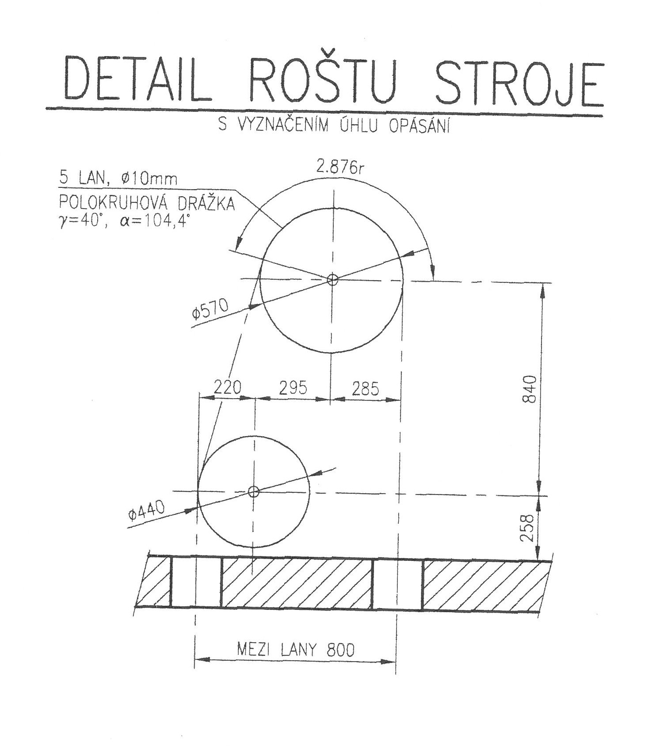
Příloha:

